МІНІСТЕРСТВО ОХОРОНИ ЗДОРОВ’Я УКРАЇНИ
ХАРКІВСЬКИЙ НАЦІОНАЛЬНИЙ МЕДИЧНИЙ УНІВЕРСИТЕТ

Кафедра
спортивної, фізичної та реабілітаційної медицини, фізичної терапії та ерготерапії

Магістерська робота
за спеціальністю 227 “Фізична терапія,ерготерапія”

на тему: Фізична терапія в комплексній реабілітації хворих після трансфеморальної ампутації

Виконала: студентка 2 курсу, ФТЕ-4-22-308 групи
227 «Фізична терапія, ерготерапія»
22 Охорона здоров’я
Цирулік К. О.
Керівник: професор, д.м.н. Нечипуренко О. М.
Рецензент: доцент, Латогуз С.І.

Харків – 2024
ЗМІСТ
ВСТУП..........................................................................................................................5
РОЗДІЛ 1 Загальна характеристика хворих після ампутації нижніх кінцівок.........................................................................................................................7
1.1. Анатомічні та фізіологічні особливості нижньої кінцівки........................................................................................................................ 7
1.2. Хірургічні деталі трансфеморальної ампутації .................................................9
1.3. Біомеханічні властивості руху кінцівки............................................................12
1.4. Ускладнення після ампутацій............................................................................ 16
1.5. Причини та показання до ампутацій..................................................................18
1.6. Реабілітаційні підходи та стратегії.................................................................... 20
1.7. Висновки до розділу 1.........................................................................................23
РОЗДІЛ 2 Організація та методи дослідження....................................................... 24
2.1. Організація дослідження................................................................................... 24
2.2. Методи дослідження.......................................................................................... 25
2.3. Висновки до розділу 2........................................................................................ 27
РОЗДІЛ 3 Результати дослідження...........................................................................28
3.1. Програма фізичної терапії при трансфеморальній ампутації для експериментальної групи..........................................................................................28
3.2. Результати дослідження.....................................................................................30
ВИСНОВКИ ..............................................................................................................33
ПРАКТИЧНІ РЕКОМЕНДАЦІЇ...............................................................................34
СПИСОК ВИКОРИСТАНИХ ДЖЕРЕЛ ................................................................ 35
ДОДАТКИ .................................................................................................................41

ПЕРЕЛІК УМОВНИХ СКОРОЧЕНЬ
ВАШ – візуальна аналогова шкала болю
ФБК - фантомний біль у кінцівках

Вступ
Актуальність теми. Ампутація, одна з найдавніших відомих хірургічних процедур, яка викликає багато фізичних, психічних і соціальних проблем[1].
Останнім часом спостерігається збільшення кількості ампутацій внаслідок механічних ушкоджень, травм, онкологічних та судинних захворювань чи інших медичних причин. А проблема вогнепальних пошкоджень і мінно-вибухової травми набула особливої важливості у зв’язку з почастішанням в усьому світі терористичних актів та локальних збройних конфліктів із широким застосуванням сучасної зброї та боєприпасів вибухової дії[2].
Вивчення ефективних методів реабілітації пацієнтів після трансфеморальної ампутації може допомогти зменшити вплив цього втручання на фізичне та психічне благополуччя пацієнтів.
Мета дослідження. Оцінити ефективність наявних програм реабілітації при трансфеморальній ампутації та розробити власну комплексну програму реабілітації.
Завдання дослідження:
1. Аналіз та вивчення сучасної медичної літератури про трансфеморальну ампутацію
2. Надання інформації про основні медичні та ортопедичні проблеми, пов'язані з трансфеморальною ампутацією, для покращення подальшої реабілітації пацієнта таким чином, щоб отримати позитивний досвід як для пацієнта, так і для фізичного терапевта.
3. Розробка комплексної реабіітаційної програми при трансфеморальній ампутації.
Об’єкт дослідження: процес фізичної терапії при трансфеморальній ампутації.
Предмет дослідження: вплив програми на загальний стан організму.
Методи дослідження: аналіз наукової на методичної літератури, використання візуально-аналогової шкали больових відчуттів, опитувальник якості життя Oswestry Disability Index, інструментальні методи (гоніометрія), ; методи математичної статистики.

РОЗДІЛ 1
Загальна характеристика ампутацій нижніх кінцівок
  - Анатомічні та фізіологічні особливості нижньої кінцівки
Ампутація - це видалення дистальної (периферичної) частини кінцівки протягом кістки. Якщо усічення кінцівки виконують на рівні суглоба, то така операції зветься виокремлення або екзартикуляція[3].
Необхідно вжити всіх заходів, щоб гарантувати, що ампутація виконується лише за наявності клінічних показань. Ампутацію слід розглядати лише в тому випадку, якщо кінцівка нежиттєздатна (гангренозна або сильно ішемічна, небезпечна, злоякісна пухлина або інфекція) або не функціонує[3].
Нижня кінцівка поділяється на стегно (між кульшовим і колінним суглобами), гомілку (між колінним і гомілковостопним суглобами) і стопу (п'яткова кістка і дистальний відділ)[4].
Відділи стегна:
1) Передній відділ: кравецький м’яз, чотириголовий м'яз стегна (складається з прямого м'яза стегна, бічного м'яза стегна, середнього м'яза стегна та проміжного м'яза стегна), поверхнева стегнова артерія та вена.
2) Медіальний відділ: великий привідний м'яз, тонкий м'яз, глибока стегнова артерія та вена, підшкірний нерв.
3) Задній відділ: двоголовий м'яз стегна, напівсухожилковий м'яз, напівперетинчастий м'яз, сідничний нерв.
Велика підшкірна вена і нерв розташовані в підшкірній клітковині медіальної поверхні стегна і проходять паралельно міжм'язовій перегородці переднього і медіального відділів.

Відділи гомілки:
1) Передній відділ: передній великогомілковий м'яз, довгий м'яз-розгинач гомілки, довгий м'яз-розгинач великого пальця, третій малогомілковий м'яз, передня великогомілкова артерія, передня великогомілкова вена, глибокий малогомілковий нерв.
2) Латеральний відділ: великий малогомілковий м'яз, довгий малогомілковий м'яз.
3) Глибокий задній відділ: задній великогомілковий м'яз, довгий м'яз-згинач пальців, довгий м'яз-згинач великого пальця, задня великогомілкова артерія, задня великогомілкова вена, малогомілкова артерія, малогомілкова вена, великогомілковий нерв
4) Поверхневий задній відділ: підошовний м'яз, литковий м'яз, підошовний м'яз, суральний шкірний нерв.
Мала підшкірна вена розташована в підшкірній клітковині задньої поверхні гомілки і проходить паралельно до шкірного нерва.
Стопа складається з семи плеснових кісток, п'яти плеснових кісток і чотирнадцяти фаланг. Вона поділяється на задній відділ (таранна і п'яткова кістки), середній відділ (кубоподібна, човноподібна, три клиноподібні кістки) і передній відділ (плесна і фаланги). М'язи стопи можуть бути зовнішніми, що походять з передньої або задньої частини гомілки, і внутрішніми, що походять зі стопи[4].

1.2. Хірургічні деталі трансфеморальної ампутації
Люди з трансфеморальною (вище колінної) ампутацією мають підвищені витрати енергії на ходьбу. Навіть ті, у кого немає супутніх медичних проблем, не можуть досягти нормальної ходи з точки зору швидкості, темпу або економії ходьби[5;6;7].
Незважаючи на вдосконалення дизайну та виготовлення протезів, штучні кінцівки не можуть забезпечити розумну заміну втраченої кінцівки, якщо проведена неякісна операція та створена неадекватна залишкова кінцівка. Дуже часто процедура виконується без урахування біомеханічних принципів або збереження функції м’язів. Хоча однією з головних цілей хірургії є первинне загоєння рани, цього можна досягти, зберігаючи біомеханічні принципи функції нижніх кінцівок. У більшості людей з трансфеморальною ампутацією, які перенесли звичайну хірургічну процедуру, витрати енергії будуть на 65% або більше вище норми для рівної ходьби зі звичайною швидкістю[5;6;7].
Ампутація на трансфеморальному рівні демонструє важливість реконструкції м'язів і балансу між залишковими групами м'язів. Крім того, переріз стегнової кістки створює дисбаланс м’язів стегна, оскільки залишкові групи м’язів-згиначів переважають залишкові м’язи-розгиначі та аддуктори. Мета хірургічного втручання — спробувати відновити баланс м’язів і правильно розташувати стегнову кістку для навантаження та пересування[8;9].
Термін для хірургічної техніки, за допомогою якої м’язи знову прикріплюються до кістки після ампутації, – міодез (Рис.1.1). Існує два основних способи виконання міодезу. Перший — просвердлити отвори в кістці та пришити м’яз безпосередньо до кістки. В іншому методі хірург закріплює м’яз над кісткою та пришиває до окістя, товстої тканини, що покриває кістку. При трансфеморальній ампутації, при якій потрібне більш надійне кріплення, зазвичай показаний перший метод[10;11].
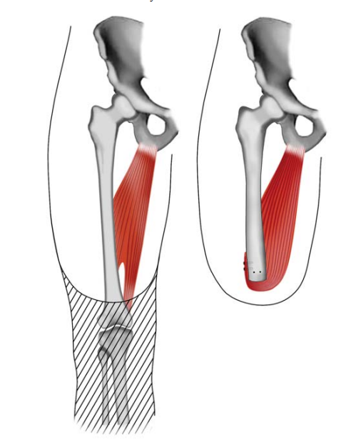
Рис.1.1. Міодез
Без нормального притягнення м’язів, що приводять і розгинають, нога має тенденцію одночасно згинатися і відводитися. Тому, щоб урівноважити сили розгинання та відведення, хірург повинен знову приєднати м’язи до стегнової кістки або її окістя. Міодез робить залишкову кінцівку сильнішою та збалансованішою та утримує стегнову кістку в центрі м’язової маси. На відміну від дезартикуляції коліна, трансфеморальна ампутація призводить до залишкової кінцівки, яка не може нести вагу тіла безпосередньо на перерізаному кінці.
Тому, як зазначалося раніше, однією з цілей операції з трансфеморальної ампутації є збалансування м’язів таким чином, щоб певну вагу можна було нести з боків стегна. Привідні м’язи прикріплені до залишкової частини стегнової кістки, щоб запобігти висуванню стегнової кістки назовні (відведенню). Якщо стегнова кістка відводиться, вага не може бути так легко навантажена на бік, і кінець кістки може боляче тиснути на западину[10;11].
У випадку важкої травми кінцівки пацієнти та хірурги часто стикаються з рішенням між ампутацією чи реконструкцією та порятунком кінцівки. Хоча порятунок кінцівки спочатку може бути терапевтичним варіантом вибору, такі ускладнення, як інфекція, хронічний біль або стійка дисфункція, можуть призвести до відстроченої ампутації. У деяких випадках рішення спробувати врятувати кінцівку може призвести до збільшення частоти ускладнень, посилення болю та збільшення кількості процедур, ніж у випадку первинної ампутації[12].
Щоб зменшити ці ризики, було розроблено декілька систем підрахунку балів, які допомагають прийняти рішення про ампутацію або збереження кінцівки. На жаль, ці системи не можуть точно передбачити функціональне відновлення, і тому їх слід використовувати в поєднанні з іншими критеріями, включаючи переваги пацієнта[13].
Невдалі спроби врятувати кінцівки можуть призвести до збільшення захворюваності та смертності. Одне дослідження показало, що була більша кількість днів госпіталізації (49,8 днів проти 24,3 днів) і більша кількість оперативних процедур (6,7 процедур проти 1,6 процедур) для осіб, які перенесли відстрочену операцію з ампутації порівняно з первинною[14].
Крім того, ретроспективне дослідження 324 військовослужбовців з ампутаціями внаслідок бойових дій внаслідок поранень, отриманих в Афганістані чи Іраку, продемонструвало кращі функціональні результати порівняно з тими, хто отримав врятовані кінцівки[15].

1.3. Біомеханічні властивості руху кінцівки
Нормальне анатомічне та механічне розташування нижньої кінцівки є чітко визначеним (Рис.1.2.). У положенні на двох ногах механічна вісь нижньої кінцівки проходить від центру головки стегнової кістки через центр коліна до середини щиколотки і становить 3 градуси від вертикалі. Вісь діафіза стегнової кістки становить 9 градусів від вертикалі.
Нормальне анатомічне вирівнювання стегнової кістки, таким чином, відбувається в приведенні, що дозволяє стабілізаторам стегна (середньому та малому сідничному м’язам) і абдукторам (середньому сідничному м’язу та натягу широкої фасції) нормально функціонувати та зменшувати бічний рух центру маси тіла, таким чином створюючи більш плавну та енергоефективну ходу[5;6;7].
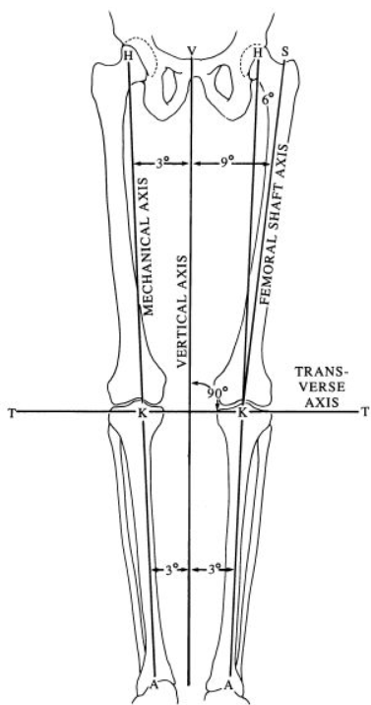
Рис1.2. Механічні та анатомічні осі нормальних нижніх кінцівок
У більшості трансфеморальних ампутованих кісток механічне та анатомічне вирівнювання порушується, оскільки залишкова стегнова кістка більше не має свого природного анатомічного вирівнювання з великогомілковою кісткою, залишаючи вісь діафіза стегнової кістки у відведенні порівняно зі здоровою кінцівкою. Що призводить до збільшення бокового нахилу та більшого споживання енергії. Крім того, при звичайних трансфеморальних ампутаціях втрачається більша частина аддуктора. Лише привідний м’яз має вставлення на медіодистальній третині стегнової кістки. Як тільки це прикріплення втрачається під час операції, стегнова кістка повертається в абдукцію через відносно безперебійну дію абдукторної системи[5;6;7].
У звичайній процедурі хірург потім зшиває залишкові аддуктори та інші м’язи навколо стегнової кістки, при цьому залишкова стегнова кістка знаходиться у відведеному та зігнутому положенні[5;6;7].
Метою хірургічного втручання при трансфеморальній ампутації має бути створення динамічно збалансованої залишкової кінцівки з хорошим руховим контролем і відчуттям. Збереження великого привідного м’яза можливе і допомагає підтримувати м’язовий баланс між привідними та відвідними м’язами. Збереження об’єму м’язів дозволяє великому привідному м’язу підтримувати силу м’язів, близьку до нормальної, і кращу перевагу для утримання стегнової кістки в нормальному анатомічному положенні[5;6;7].
Залишкова кінцівка з динамічно збалансованою функцією повинна дозволити людині з ампутацією функціонувати на більш нормальному рівні та використовувати протез з більшою легкістю[5;6;7].
Клініцисти та дослідники визначили пересування як основне функціональне завдання. Встановили дві основні вимоги для двоногої ходьби:
1) стійкі сили реакції землі, які підтримують тіло;
2) періодичні рухи стоп для перенесення опори з однієї кінцівки на іншу в напрямку руху[8;16].
Основні завдання ходьби:
1) підтримка голови, рук і тулуба проти сили тяжіння;
2) підтримання вертикальної пози та рівноваги;
3) контроль траєкторії стопи для досягнення достатнього контакту п’яти[10;17].
Подібним чином визначили три функціональні завдання пересування:
1) швидке навантаження ваги тіла на витягнуту кінцівку (прийняття ваги);
2) просування тіла по одній опорній кінцівці (опора на одну кінцівку);
3) розвантаження кінцівки та переміщення кінцівки шляхом розмаху для підготовки до наступного прийняття ваги (розмахування кінцівки)[10;18].
Аналіз ходи є складним завданням. Щоб допомогти в цьому аналізі, ходу зазвичай оцінюють протягом короткого періоду, відомого як цикл ходи, який далі поділяється на функціональні сегменти, відомі як фази. Методичний аналіз фаз циклу ходи часто дає корисну клінічну інформацію[10].
Цикл ходи визначається з моменту контакту однієї кінцівки з землею (первинний контакт) до наступного контакту тією ж кінцівкою. Цикл ходи грубо підрозділяється на фази стійки та хитання, кожна з яких займає приблизно 60% та 40% загального циклу відповідно.
Фаза стійки починається, коли кінцівка торкається землі, і триває доти, доки ця сама кінцівка торкається землі.
Фаза розмаху починається, коли кінцівка відривається від землі, і триває до тих пір, поки та сама кінцівка знову не торкнеться землі. При стандартній швидкості ходьби є короткий період підтримки двох кінцівок, коли обидві кінцівки стикаються з землею.
Цей період підтримки подвійних кінцівок відбувається двічі в циклі ходи, один раз з точки зору контрольної кінцівки та один раз з точки зору контралатеральної кінцівки. Кожен період підтримки двох кінцівок займає приблизно 11% нормального циклу ходи[10;19].
Для більш детального аналізу цикл ходи часто поділяють на вісім фаз, які визначають основні дії та рухи, які відбуваються. Традиційна оцінка нормальної ходи визначала вісім фаз: удари п’ятою, висунення стопи, середня дистанція, відрив п’яти, відрив від носка, прискорення, середній замах і уповільнення[10;19].
Оскільки цієї термінології недостатньо для опису окремих патологій, була розроблена альтернативна номенклатура, яка зараз є загальноприйнятою[10].
Ця термінологія поділяє цикл ходи на наступні фази: початковий контакт, відповідь на навантаження, середня дистанція, кінцева стійка, попередній замах, початковий замах, середній розмах і кінцевий розмах (Додаток 1)[10;21].

1.4. Ускладнення після ампутацій
Ампутації нижніх кінцівок спричиняють значну періопераційну захворюваність і смертність. Смертність через тридцять днів після операції може коливатися від 4% до 22%[21].
Віддалені показники смертності через 1, 3 і 5 років можуть досягати 15, 38 і 68% відповідно[22].
Смертність у хворих на цукровий діабет після ампутації нижніх кінцівок може досягати 77% через 5 років[23].
Фактори ризику смерті в післяопераційному періоді включають AKA, післяопераційні серцеві ускладнення, вік старше 74 років і гостру ниркову недостатність[24].
Огляд 2879 осіб з ампутованими кінцівками продемонстрував, що найпоширеніші післяхірургічні ускладнення включали пневмонію (22%), гостре ураження нирок (15%), тромбоз глибоких вен (15%), гостре ураження легень/гострий респіраторний дистрес-синдром (13%) ), остеомієліт (3%)[25].
Фантомний біль у кінцівках – це біль, який зберігається після повного загоєння тканин і характеризується дизестезією на рівні відсутньої кінцівки. Пацієнти описують цей біль як пекучий, пульсуючий, колючий, гострий, а також відчуття, що ампутована кінцівка знаходиться в ненормальному положенні[26].
Цей біль може спостерігатися у 67% пацієнтів у віці шести місяців і у 50% пацієнтів у віці п’яти-семи років[27;28].
Існує кілька факторів ризику розвитку ФБК, які включають: наявність болю перед ампутацією, жіночу стать, ампутації верхніх кінцівок і двосторонні ампутації верхніх і/або нижніх кінцівок[26].
Мультидисциплінарний підхід, який включає хірургічну техніку, регіональну аналгезію, фармакологічні засоби, фізіотерапію та психотерапію, є ключовими компонентами догляду за ампутантами, які можуть мати значний вплив на зниження ризику ФБК.
До ускладнень втрати кінцівки також важливо віднести психологічну травму. Депресія може виникати у 20,6-63% пацієнтів (у 3 рази більше, ніж у загальній популяції), а тривожність — у 25-57% (приблизно стільки ж, скільки в загальній популяції), при цьому 83% пацієнтів відвідували психіатричну клініку після операції[29].
Існує підвищений ризик симптомів депресії у пацієнтів, які перенесли ампутацію внаслідок травми, порівняно із захворюваннями судин або онкологічними захворюваннями[30].

1.5. Причини та показання до ампутацій
Ампутація часто необхідна пацієнтам із дуже важкими судинними та діабетичними захворюваннями або комбінації цих хвороб та їх ускладнень. У цих пацієнтів ампутація може відбутися, коли медикаментозні або реваскуляризаційні варіанти не існують або виявилися неефективними. У хворих на цукровий діабет захисний і профілактичний догляд за стопами та раннє виявлення будь-якої деформації або пошкодження шкіри може запобігти розвитку виразок і знизити ризик ампутації. Відмова від куріння та контроль серцево-судинних факторів ризику, включаючи контроль глікемії у діабетиків, є додатковими підходами до профілактики ампутації.
Через системну природу артеріосклерозу та діабету пацієнти з цими станами мають високий ризик подальших ускладнень після ампутації. Крім того, вони мають вищий ризик інших проблем зі здоров’ям, таких як серцево-судинні захворювання, порушення мозкового кровообігу, захворювання нирок, периферична нейропатія тощо. Поширені системні прояви захворювання часто можуть загрожувати післяопераційній реабілітації. Фізичного резерву часто недостатньо для того, щоб стати користувачами протезів[5;6;7;31;32].
Травматична ампутація може виникнути з різних причин, включаючи автомобільні та промислові аварії, електричні, хімічні та термічні опіки, а також травми, пов’язані з використанням електроінструменту або важкої техніки[33].
Особливе занепокоєння серед військовослужбовців і ветеранів викликають ампутації, пов’язані з пораненнями, пов’язаними з бойовими діями, такими як ті, що виникають внаслідок вибухів, проникаючих або розчавлень. Ці травми також зазвичай ускладнюються безліччю інших супутніх захворювань (черепно-мозкова травма, посттравматичний стрес, інші пошкодження м’яких тканин)[34].
У більшості випадків показанням до ампутації будуть важкі пошкодження м’яких тканин, судин та кістки. Необхідно зберегти максимальну довжину, але важливо мати гарну оболонку м’яких тканин. Обов’язково проводити принаймні двоетапну процедуру та залишати рани відкритими на початковій стадії, щоб уникнути інфікування рани та забезпечити додаткову обробку рани, якщо необхідно. Інколи можна використовувати пересадки розщепленої шкіри з метою вторинного розширення шкіри. Переломи стегнової кістки слід стабілізувати відповідними засобами, а не ампутувати через проксимальну ділянку перелому[5;6;7].
Ампутацію при важкій інфекції або остеомієліті слід проводити як двоетапну процедуру з антибіотикотерапією. У деяких ситуаціях розміщення просочених антибіотиками метакрилатних кульок корисно для контролю місцевої інфекції[5;6;7].
Хронічна або рецидивуюча інфекція після тотального ендопротезування колінного суглоба також може призвести до трансфеморальної ампутації[35].
Часто рівень ампутації визначається типом і розташуванням пухлин. Необхідно враховувати принципи ерадикації пухлини, в той же час максимально довго зберігаючи куксу[5;6;7].
Вроджені дефекти кінцівок спричиняють невеликий відсоток втрати нижніх кінцівок. Залежно від локалізації дефіциту, остаточна ампутація виконується в період, який враховує ріст скелета, а також підтримує фізичний, поведінковий і психологічний розвиток[34].

1.6. Реабілітаційні підходи та стратегії
Реабілітація — це клінічне втручання, спрямоване на вирішення проблем, спрямоване на зменшення впливу втрати кінцівки на функціонування людини з ампутацією. Це досягається за допомогою трьох основних стратегій: відновлення функції порушених структур, реорганізація порушених шляхів для забезпечення покращених здібностей і зменшення розбіжності між обмеженими можливостями людей з обмеженими можливостями та вимогами їхнього середовища[36].
Навчитися ходити після трансфеморальної ампутації в рази важче, ніж після транстибіальної ампутації. Людина з трансфеморальною ампутацією повинна не тільки навчитися користуватися протезом коліна, але й навчитися координувати взаємодію компонентів стопи з протезом коліна, що вимагає більше розумової енергії. Крім того, складніше досягти зручної фіксації суглоба. Такі навички, як встати, утримувати рівновагу, пересуватися, долати пагорби, сходи та нерівну місцевість, стають більш складними.
Трансфеморальний ампутант має більше труднощів з рівновагою та зниженою пропріоцепцією, а отже, має більший ризик і більший страх падіння. З цих причин процес реабілітації трансфеморальних ампутантів набагато складніший, ніж для транстибіальних ампутантів. Фізична терапія є більш тривалою (зазвичай принаймні вдвічі довшою, ніж у випадку з транстибіальною ампутацією), а фізичний терапевт повинен краще розуміти компоненти протеза[11].
Для того, щоб трансфеморальний ампутант досяг найкращого результату, фізичний терапевт повинен розуміти компоненти протеза і принцип їх роботи. Фізичний терапевт також повинен знати, як навчити пацієнта функціонувати в усіх ситуаціях, пов'язаних з пересуванням, а також бути обізнаним з проблемами, які стосуються саме ампутантів, такими як фантомний біль, проблеми зі шкірою кукси, а також важливість кваліфікованого відвідувача з числа однолітків[10;11].
Ампутація — це подія, яка змінює життя пацієнтів та їхніх сімей, але якщо вона виконана якісно та за підтримки реабілітаційної групи, це перший етап повернення пацієнта до повноцінної участі в житті суспільства. Це галузь, що швидко розвивається, і для забезпечення оптимального результату для пацієнтів потрібна тісна співпраця між хірургічними та реабілітаційними командами[37].
Мультидисциплінарний підхід має вирішальне значення для надання найкращої допомоги особам з ампутованими кінцівками. Члени команди можуть включати хірурга, постачальника первинної медичної допомоги, фізіатра, протезиста, фізіотерапевта, ерготерапевта, медсестру, фахівця з догляду за ранами, ортопеда, терапевта (для лікування діабетиків), психолога, соціального працівника, кейс-менеджера та однолітків. Людина з ампутованими кінцівками та, якщо вони бажають, сім’я інваліда також є членами команди. До того моменту, коли людина з трансфеморальною ампутацією вперше потрапляє в амбулаторний кабінет фізіотерапії, деякі з цих осіб можуть все ще брати участь у лікуванні людини з ампутацією, тоді як інші – за потреби.
Як правило, після того, як пацієнти з ампутованими кінцівками досягли точки, коли місце розрізу зажило і вони отримали дозвіл на протезування, мультидисциплінарна команда складається з лікаря, протезиста, фізіотерапевта і, звичайно, пацієнта[10].
Завдяки мультидисциплінарному підходу всі члени команди повинні зробити свій внесок у досягнення мети максимізації функцій і результатів пацієнта з ампутованими кінцівками. Вони повинні працювати разом, щоб забезпечити «медичне обслуговування, виготовлення та встановлення протезів, навчання та терапію, навігацію процесом фінансування та соціальну реінтеграцію».
Жоден член команди не має всіх відповідей, і кожен член команди приносить спеціальні навички, які принесуть користь пацієнту. Члени команди можуть вчитися один в одного, і вони повинні навчати як пацієнта, так і решту команди[10].
Між усіма членами команди має бути встановлено ефективний шлях спілкування. Як правило, більша частина повсякденного спілкування відбувається між протезистом і фізіотерапевтом, зазвичай по телефону. Фізіотерапевт повинен знати, що протезист є чудовим ресурсом не лише для питань щодо протеза, але й для поведінки пацієнтів, проблем, з якими вони зіткнулися, які потребують вирішення, та будь-яких інших питань щодо потенціалу пацієнта, можливих цілей і загальної оцінки .
Таким чином, хороші стосунки між терапевтом і протезистом є важливою складовою комплексної допомоги. Спілкування має відбуватися не через пацієнта, а безпосередньо від лікаря до лікаря. Якщо пацієнта просять передати інформацію від одного постачальника до іншого, може виникнути неправильне спілкування[10].
На успішну реабілітацію пацієнтів впливає низка факторів, які включають: рівень ампутації, когнітивні порушення, фізичний стан, соціальна підтримка, супутні захворювання та психологічні фактори[38].

Висновок до розділу
Ампутація кінцівки – це операція, яка змінює життя, і призводить до глибоких змін у фізичному та психологічному стані пацієнта. У минулому деякі хірурги вважали ампутацію ознакою неефективності лікування, особливо при неправильному зрощенні переломів. Однак для пацієнтів ампутація є початком процесу реабілітації, що означає, що вперше вони будуть вільні від болю та зможуть прагнути до покращення функцій[37].
Хоча трансфеморальні ампутації досить поширені, пристосуватися до життя після цієї операції непросто. Пацієнту з трансфеморальною ампутацією доводиться стикатися з підвищеними енерговитратами на ходьбу, рівновагу та стабільність, складнішим протезом, труднощами при переході від сидіння до стояння і, на відміну від ампутації гомілки та стопи, дискомфортом від протеза під час перебування в положенні сидячи[10;11].
Патофізіологія травматичних ампутацій може відрізнятися від нетравматичних ампутацій, стратегії реабілітації та призначення протезних компонентів для обох повинні бути зосереджені на реалістичних цілях пацієнта з концентрованими зусиллями, спрямованими на максимізацію функціонального відновлення. Загальні цілі реабілітації після ампутації полягають у оптимізації стану здоров’я пацієнта, функціональної незалежності та якості життя[39;40].

РОЗДІЛ 2
Організація та методи дослідження
2.1. Організація дослідження
Дослідження проводилося з квітня по червень 2023 року на базі Українського північно-східного інституту прикладної та клінічної медицини у місті Суми. За цей час було проаналізовано, оброблено та підготовлено доступні літературні джерела. Ретельно розглянуті різні підходи до фізичної реабілітації після трансфеморальної ампутації та переглянуті існуючі програми кінезіотерапії. Як наслідок проведеної роботи було чітко сформульовано цілі, завдання дослідження та визначити основні методи та стратегії реабілітаційного відновлення. Розроблена програма комплексної реабілітації при трансфеморальних ампутаціях.
В дослідженні брали участь 20 чоловіків 26-37 років, яких було поділено на 2 групи (експериментальна та контрольна) по 10 осіб. Експериментальна група займалася за модифікованою (видозміненою) програмою, контрольна – за звичайною (Додаток 2).
Наприкінці експерименту було проведено обробку та інтерпретування отриманих в дослідженні даних та оформлено результати.

2.2. Методи дослідження
Для впровадження ефективної програми реабілітації було проаналізовано спеціалізовану літературу, проведений збір анамнезу, визначення больових відчуттів, використано інструментальний (гоніометрія) метод дослідження та застосовано опитувальник якості життя Oswestry Disability Index.
У ході дослідження проводився аналіз літературних джерел. Були розглянуті джерела здебільшого зарубіжних авторів, а саме науково-методичні роботи, журнальна література, статті та інші матеріали. Переглянуто існуючі програми фізичної терапії.
На базі Українського північно-східного інституту прикладної та клінічної медицини у місті Суми було проведено дослідження 20 чоловіків після трансфеморальної ампутації.
Усі учасники дослідження навідувались у медичний заклад двічі на тиждень протягом 8 тижнів і виконували 30-хвилинні вправи. Контрольна група займалася за звичайною стандартною програмою реабілітації при трансфеморальних ампутаціях. Експериментальна група займалась за розробленою і модифікованою програмою, яка включає в себе вправи для зміцнення опорно-рухового апарату з акцентом на поперековий відділ.
У рамках анамнезу були зібрані та виявлені відомості про загальний стан здоров'я обстежуваних, скарги на момент огляду (за наявності), історію хвороби (причину ушкодження) та історію життя.
Для визначення больових відчуттів використовувалась візуально-аналогова шкала болю, що складається з лінії довжиною 10 см із двома кінцевими точками, що представляють 0 («немає болю») і 10 («біль настільки сильний , наскільки це можливо»)[50].
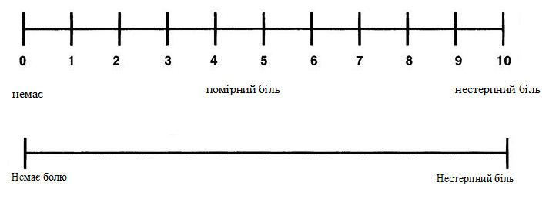
Рис. 2.2. Шкала 10-бальної оцінки інтенсивності болі
Гоніометрія дозволяє вимірювання діапазон рухів при розгинанні стегна. Було проведено два вимірювання: розгинання стегна в стані спокою, що є кутом розгинання стегна в положенні, що залежить від сили тяжіння, і кінцеве розгинання стегна, яке включало прикладений вручну надмірний тиск на залишкову кінцівку[51].
Для оцінки якості життя використовувався опитувальник Oswestry Disability Index.
Для об’єктивної оцінки м’язової сили було проведено ізокінетичний тест на м’язову силу[52].
Застосовувуалися вправи на зменшення набряку та дзеркальна терапія.
Статистичний аналіз: щоб проаналізувати результати, було проведено статистичний аналіз із використанням. Всі отримані дані були оброблені за допомогою пакету «Описова статистика» в Excel 2007. Результати дослідження оброблялися за допомогою методів варіаційної статистики. U-тест Манна-Уїтні використовувався для порівняння результатів клінічних і ізокінетичних тестів на силу м’язів після вправ між групами. Значення були представлені як середнє ± стандартне відхилення, а р<0,05 вважалося статистично значущим.

Висновки до розділу 2
Для впровадження ефективної програми реабілітації було вивчено та проаналізовано спеціалізовану літературу з даної проблематики, збір анамнезу, інструментальні та скринінгові методи дослідження.
Програма фізичної реабілітації складалася з урахуванням віку, статі та клінічних даних учасників дослідження.

РОЗДІЛ 3
Результати дослідження
3.1. Програма фізичної терапії при трансфеморальній ампутації для експериментальної групи
Програма проводилася двічі на тиждень протягом 8 тижнів, загалом 16 сеансів. Тривалість вправи становила 30 хвилин, включаючи: 5 хвилин розминка, 20 хвилин основні вправи і 5 хвилин заключна частина. Вправи виконувалися під наглядом лікаря-реабілітолога та двох фізіотерапевтів у форматі групових занять. Програма вправ була розроблена шляхом аналізу характеристик нижніх кінцівок з ампутованими кінцівками, які відрізняються від характеристик звичайних людей, вибору вправ, які могли б виконувати люди з ампутованими кінцівками (Рис. 3.1.)[53,54].
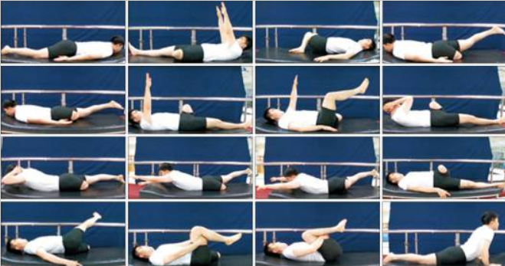
Рис. 3.1. Вправи для зміцнення поперекового відділу.

Алгоритм втручання був аналогічним для обох груп чоловіків та складався з:
1. обстеження - оцінка якості життя за опитувальником Oswestry Disability Index, ізокінетичний тест на м’язову силу;
2. постановка цілей – короткотермінові та довготермінові;
3. планування втручання – кінезіотерапія, масаж;
4. проведення втручань;
5. оцінка втручань.
Для постановки цілей та подальшого планування реабілітаційних втручань було використано формат «SMART» (Specific, Measurable, Achievable, Relevant, Time-bound). Такий підхід дозволяє чітко визначити цілі та очікувані результати реабілітації, а також допомагає забезпечити систематичний моніторинг і оцінку прогресу пацієнта.
Розроблена програма для експериментальної групи мала акцент на вправи для зміцнення поперекового відділу та підтримку правильного положення тіла.

3.2. Результати дослідження
Наприкінці дослідження був проведений аналіз та систематизація отриманих даних 20 чоловіків. Учасники були розподілені в рандомному порядку на 2 групи – контрольну та експериментальну. За клінічними ознаками, скаргами, наявністю супутніх патологій групи були однорідні.
До початку реабілітаційних втручань інтенсивність болю за шкалою ВАШ складала оцінку – «помірний» (Таблиця 3.1.).
 | Контрольна група | Експериментальна група
ВАШ | 5.1±0.2 | 4.6±2.2

Таблиця 3.1. Оцінка больових відчуттів за ВАШ при первинному дослідженні

При повторному дослідженні показники інтенсивності болю змінились (Таблиця 3.2.). ВАШ у експериментальній групі показав статистично значуще зниження після 8 тижнів вправ. Сила м’язів черевного преса та сила розгиначів спини суттєво зросла після виконання вправ (p<0,05). Витривалість розгиначів спини також показала збільшення з 22,3±20,7 секунд до вправи до 46,8±35,1 секунд після вправи зі статистичною значущістю (p<0,001) (Таблиця 3.3.).
 | До | Після | p-значення
ВАШ | 5.1±0.2 | 3.7±1.6 | 0.001
Сила м'язів живота | 3.4±0.7 | 3.6±0.6 | 0.007
Сила м'язів-розгиначів спини | 2.8±0.6 | 3.2±1.2 | 0.007
Витривалість м'язів-розгиначів спини | 24.1±20.7 | 41.8±35.1 | 0.001
Oswestry Disability Index | 13.2±8.2 | 12.4±8.2 | 0.343
Таблиця 3.2. Порівняння клінічних параметрів (до і після тренування) у контрольній групі
 | До | Після | p-значення
ВАШ | 4.6±2.2 | 2.6±1.6 | 0.001
Сила м'язів живота | 4.4±0.7 | 4.8±0.6 | 0.007
Сила м'язів-розгиначів спини | 2.6±0.6 | 3.5±1.2 | 0.007
Витривалість м'язів-розгиначів спини | 22.3±20.7 | 46.8±35.1 | 0.001
Oswestry Disability Index | 12.4±8.2 | 11.4±8.2 | 0.343

Таблиця 3.3. Порівняння клінічних параметрів (до і після тренування) у експериментальній групі.
Відповідні пікові моменти поперекового відділу хребта для м'язів-згиначів та м'язів-розгиначів до вправи становили 146,4±76,7 Нм та 32,4±219,7 Нм при кутовій швидкості 60° та 123,4±81,9 Нм та 35,3±23,5 Нм при кутовій швидкості 120° (Таблиця 3.3.). Після програми відповідні пікові моменти становили 208,0±61,2 Нм і 72,8±24,0 Нм при 60° кутової швидкості та 189,4±62,0 Нм і 56,8±31,3 Нм при 120° кутової швидкості, що свідчить про статистично достовірне збільшення пікових моментів м'язів-згиначів і розгиначів при 60° і 120° кутової швидкості. Сумарна робота в поперековому відділі хребта для м'язів-згиначів і розгиначів при кутових швидкостях 60° і 120° також показала статистично значуще збільшення (p<0,05).
 |  | До |  | Після |  | p-значення
 |  | Згиначі | Розгиначі | Згиначі | Розгиначі | Згиначі | Розгиначі
60° | Піковий крутний момент (Нм) | 146.4±76.7 | 32.4±219.7 | 208.0±61.2 | 72.8±24.0 | 0.002 | 0.001
60° | Загальна робота (Дж) | 393.5±294.1 | 104.7±103.0 | 721.1±284.0 | 297.4±141.7 | 0.001 | 0.001
120° | Піковий крутний момент (Нм) | 123.4±81.9 | 35.3±23.5 | 189.4±62.0 | 56.8±31.3 | 0.001 | 0.005
120° | Загальна робота (Дж) | 643.1±868.4 | 123.8±183.8 | 1556.2±795.0 | 346.7±333.3 | 0.001 | 0.002

Таблиця 3.2. Зміни пікового крутного моменту та сумарної роботи згиначів і розгиначів тулуба після тренування у експериментальній групі
Як свідчать представлені дані у чоловіків експериментальної групи спостерігалося покращення сили м’язів живота, сили розгиначів спини та витривалості розгиначів спини. Крім того, ізокінетичний тест на силу м’язів показав значне покращення загальної роботи м’язів-згиначів і розгиначів поперекового відділу хребта після програми.
Таким чином, застосування модифікованої програми фізичної терапії з акцентом на зміцнення поперекового відділу дуже ефективна для людей з ампутованими кінцівками.

ВИСНОВКИ
Порівняно з вихідним рівнем у експериментальній групі сила м’язів живота (з 4,4±0,7 до 4,8±0,6), сила розгиначів спини (з 2,6±0,6 до 3,5±1,2) і витривалість розгиначів спини (з 22,3±10,7 до 46,8±35,1) значно покращилися після 8 тижнів. ВАШ значно знизився з 4,6±2,2 до 2,6±1,6 після лікування. Крім того, піковий крутний момент і загальна робота згиначів і розгиначів тулуба значно зросли (p<0,05).
В ході проведеного дослідження можна дійти висновку, що заявлена програма реабілітації є ефективною у застосуванні при трансфеморальних ампутаціях.

ПРАКТИЧНІ РЕКОМЕНДАЦІЇ
Розроблена програма реабілітації при трансфеморальних ампутаціях з акцентом на зміцнення поперекового відділу хребта. Застосовуються вправи на зменшення набряку та дзеркальна терапія.

СПИСОК ВИКОРИСТАНИХ ДЖЕРЕЛ
1. Wong CK, Ehrlich JE, Ersing JC, Maroldi NJ, Stevenson CE, Varca MJ. Exercise programs to improve gait performance in people with lower limb amputation: Asystematic review. Prosthet Orthot Int. 2016;с. 8–17.
2. Обрані лекції з військово-польової хірургії за ред. В.В. Бойка, В. М. Лісового, В. В. Макарова, 2018, с. 6-15
3. Clinical Practice Guideline for Rehabilitation of Lower Limb Amputation. Department of Veterans Affairs, Department of Defence. 2007
4. Moxey PW, Gogalniceanu P, Hinchliffe RJ, Loftus IM, Jones KJ, Thompson MM, Holt PJ. Ампутації нижніх кінцівок - огляд глобальної варіабельності захворюваності. Diabet Med. жовтень 2011 р.; 28 (10):1144-53.
5. Atlas of Limb Prosthetics: Surgical, Prosthetic, and Rehabilitation Principles - Chapter 20A
6. Transfemoral Amputation: Surgical Procedures
7. Frank Gottschalk, M.D., F.R.C.S.Ed., F.C.S.(S.A.)Orth.
8. Transfemoral Amputation: The Basics and Beyond Prosthetics Research Study
9. Gary M. Berke, MS, CP Noelle C. Buell, MS, PT John R. Fergason, CPO Robert S. Gailey, PhD, PT Brian J. Hafner, PhD Sharon M. Hubbard, MS Douglas G. Smith, MD Laura L. Willingham.
10. Transfemoral Amputation: The Basics and Beyond Prosthetics Research Study
11. Gary M. Berke, MS, CP Noelle C. Buell, MS, PT John R. Fergason, CPO Robert S. Gailey, PhD, PT Brian J. Hafner, PhD Sharon M. Hubbard, MS Douglas G. Smith, MD Laura L. Willingham
12. Bjerke H, Stuhlmiller D. Extremity vascular trauma. Medscape. October 26 2015.

13. Schiro GR, Sessa S, Piccioli A, Maccauro G. Primary amputation vs limb salvage in mangled extremity: A systematic review of the current scoring system. BMC Musculoskelet Disord. Dec 02 2015;16:372.
14. Clarke P, Mollan RA. The criteria for amputation in severe lower limb injury. Injury. Apr 1994;25(3):139-143.
15. Doukas WC, Hayda RA, Frisch HM, et al. The Military Extremity Trauma Amputation/Limb Salvage (METALS) study: Outcomes of amputation versus limb salvage following major lower-extremity trauma. J Bone Joint Surg Am. Jan 16 2013;95(2):138-14
16. Inman V, Ralston H, Todd, F: Human Walking. Baltimore, MD, Williams & Wilkins, 1981.. .
17. Winter D: Biomechanics and Motor Control of Human Movement. New York, NY, John Wiley & Sons, Inc., 1990.
18. Rancho Los Amigos Professional Staff Association: Observational Gait Analysis. Downey, CA: Rancho Los Amigos Medical Center, 1996.
19. Norkin C, Levangie P: Joint Structure & Function: A Comprehensive Analysis (ed 2). Philadephia, PA, FA Davis Company, 1992.
20. Perry J: Gait Analysis: Normal and Pathological Function. Thorofare, NJ, SLACK Incorporated, 1992.
21. van Netten JJ, Fortington LV, Hinchliffe RJ, Hijmans JM. Early Post-operative Mortality After Major Lower Limb Amputation: A Systematic Review of Population and Regional Based Studies. Eur J Vasc Endovasc Surg. 2016 Feb;51(2):248-57.
22. Larsson J, Agardh CD, Apelqvist J, Stenström A. Long-term prognosis after healed amputation in patients with diabetes. Clin Orthop Relat Res. 1998 May;(350):149-58.

23. Fortington LV, Geertzen JH, van Netten JJ, Postema K, Rommers GM, Dijkstra PU. Short and long term mortality rates after a lower limb amputation. Eur J Vasc Endovasc Surg. 2013 Jul;46(1):124-31.
24. López-Valverde ME, Aragón-Sánchez J, López-de-Andrés A, Guerrero-Cedeño V, Tejedor-Méndez R, Víquez-Molina G, Jiménez-García R. Perioperative and long-term all-cause mortality in patients with diabetes who underwent a lower extremity amputation. Diabetes Res Clin Pract. 2018 Jul;141:175-180.
25. Low EE, Inkellis E, Morshed S. Complications and revision amputation following trauma-related lower limb loss. Injury. 2017 Feb;48(2):364-370.
26. Ahuja V, Thapa D, Ghai B. Strategies for prevention of lower limb post-amputation pain: A clinical narrative review. J Anaesthesiol Clin Pharmacol. 2018 Oct-Dec;34(4):439-449.
27. Jensen TS, Krebs B, Nielsen J, Rasmussen P. Phantom limb, phantom pain and stump pain in amputees during the first 6 months following limb amputation. Pain. 1983 Nov;17(3):243-256.
28. Bloomquist T. Amputation and phantom limb pain: a pain-prevention model. AANA J. 2001 Jun;69(3):211-7.
29. Mckechnie PS, John A. Anxiety and depression following traumatic limb amputation: a systematic review. Injury. 2014 Dec;45(12):1859-66.
30. Darnall BD, Ephraim P, Wegener ST, Dillingham T, Pezzin L, Rossbach P, MacKenzie EJ. Depressive symptoms and mental health service utilization among persons with limb loss: results of a national survey. Arch Phys Med Rehabil. 2005 Apr;86(4):650-8.
31. Swaminathan A, Vemulapalli S, Patel MR, Jones WS. Lower extremity amputation in peripheral artery disease: Improving patient outcomes. Vasc Health Risk Manag. 2014;10:417-424.

32. Varma P, Stineman MG, Dillingham TR. Epidemiology of limb loss. Phys Med Rehabil Clin N Am. Feb 2014;25(1):1-8.
33. Bjerke H, Stuhlmiller D. Extremity vascular trauma. Medscape. October 26 2015.
34. Ertl JP, Pritchett JW, Ertl W, Brackett WJ. Lower-extremity amputations. Medscape. Apr 04 2016.
35. Gottfriedsen TB, Schroder HM, Odgaard A. Transfemoral amputation after failure of knee arthroplasty: A nationwide register-based study. J Bone Joint Surg Am. Dec 07 2016;98(23):1962- 1969
36. Devinuwara K, Dworak-Kula A, O’Connor RJ. Rehabilitation and prosthetics post-amputation. Orthopaedics and Trauma. 2018 Aug 1;32(4):234-40.
37. Devinuwara K, Dworak-Kula A, O’Connor RJ. Rehabilitation and prosthetics post-amputation. Orthopaedics and Trauma. 2018 Aug 1;32(4):234-40.
38. Fleury AM, Salih SA, Peel NM. Rehabilitation of the older vascular amputee: A review of the literature. Geriatr Gerontol Int. Apr 2013;13(2):264-273.
39. Esquenazi A, Meier RH, 3rd. Rehabilitation in limb deficiency. 4. Limb amputation. Arch Phys Med Rehabil. Mar 1996;77(3 Suppl):S18-28.
40. Pandian G, Kowalske K. Daily functioning of patients with an amputated lower extremity. Clin Orthop Relat Res. Apr 1999(361):91-97.
41. Florence Peterson Kendall, McCreary E, Provance P, Rodgers M, Romani W. Muscles : Testing and Function with Posture and Pain. 5th ed. Baltimore, Md: Lippincott Williams & Wilkins; 2005.5
42. Gailey R AK, Castles J, Kucharik J, Roeder M,. Review of secondary physical conditions associated with lower-limb amputation and long-term prosthesis use. J Rehabil Res Dev. 2008;45(1):15-29.

43. Moirenfeld I, et al, (2000) Isokinetic strength and endurance of the knee extensors and flexors in trans-tibial amputees. Prosthet Orthot Int, 24:221-225
44. Nadollek H., Brauner S & Isles R. (2002). Outcomes After Trans-tibial Amputation: the Relationship Between Quiet Stance Ability, Strength of Hip Abductor Muscles and Gait. Physiotherapy Research International, 7(4): 203–fckLR214.
45. Sethy D., Kujur E. S. & Sal K. (2009). Effect of Balance Exercise on Balance Control in Unilateral Lower Limb Amputees. The Indian Journal of Occupational Therapy. XLI (3): 63-68.
46. VA/DoD Clinical Practice Guideline for Rehabilitation of Lower Limb Amputation, Department of Veterans Affair, Department of Defence, January 2008.
47. Geertzen, J. et al. Dutch evidence-based guidelines for amputation and prosthetics of the lower extremity: Amputation surgery and postoperative management. Part 1. Prosthet Orthot Int. 2014 Jul 24.
48. Broomhead P, Clark K, Dawes D, Hale C, Lambert A, Quinlivan D, Randell T, Shepherd R, Withpetersen J. (2012) Evidence Based Clinical Guidelines for the Managements of Adults with Lower Limb Prostheses, 2nd Edition. Chartered Society of Physiotherapy: London.
49. Hockley D, Flanagan G. Design and implementation of interdisciplinary care guidelines for hospital management of amputees in Christchurch. New Zealand Artificial Limb Board. 2005
50. Скотт, Дж. і Е. Хаскіссон, Графічне зображення болю. Біль, 1976. 2(2): с. 175-184.
51. Eland DC, Singleton TN, Conaster RR, Howell JN, Pheley AM, Karlene MM, et al. The ‘iliacus test’: new information for the evaluation of hip extension dysfunction. J Am Osteopath Assoc 2002; 102(3): 130–142.
52. Shin JB, Kim SW, You S, Sohn HS, Cho YS. Concentric and eccentric isokinetic trunk muscle evaluation in chronic low back pain. J Korean Acad Rehabil Med. 2001;25:1016–1022.
53. Aluko A, DeSouza L, Peacock J. The effect of core stability exercises on variations in acceleration of trunk movement, pain, and disability during an episode of acute nonspecific low back pain: a pilot clinical trial. J Manipulative Physiol Ther. 2013;36:497–504.
54. Moon HJ, Choi KH, Kim DH, Kim HJ, Cho YK, Lee KH, et al. Effect of lumbar stabilization and dynamic lumbar strengthening exercises in patients with chronic low back pain. Ann Rehabil Med. 2013;37:110–117.

ДОДАТКИ
Додаток 1
Цикл ходи
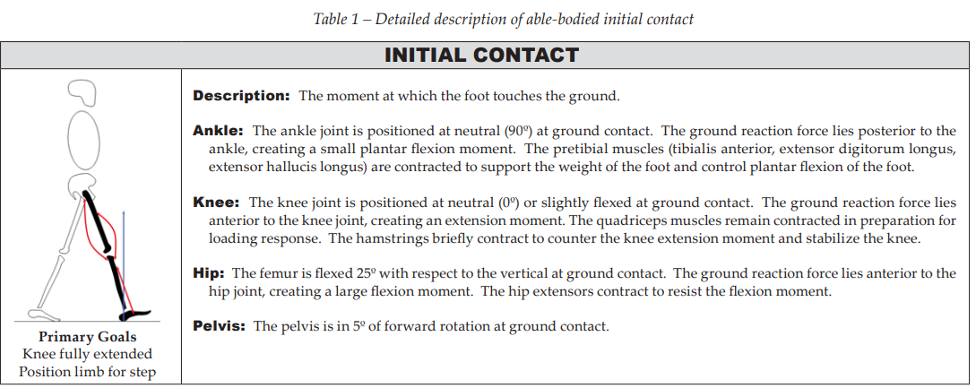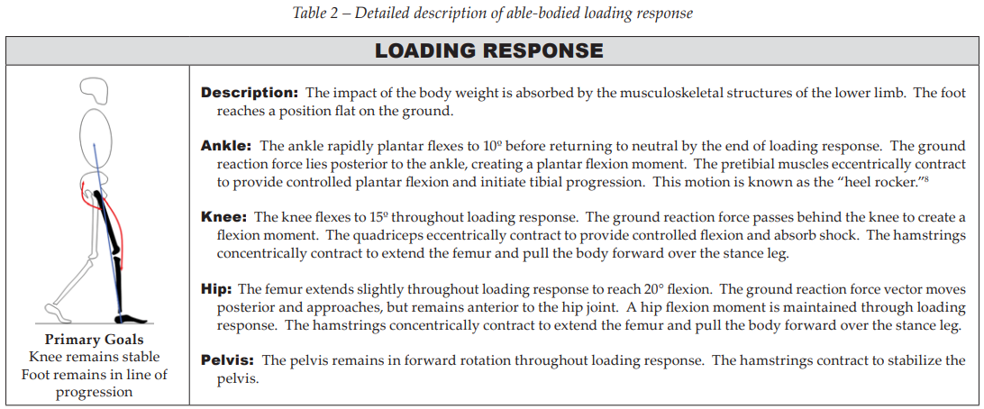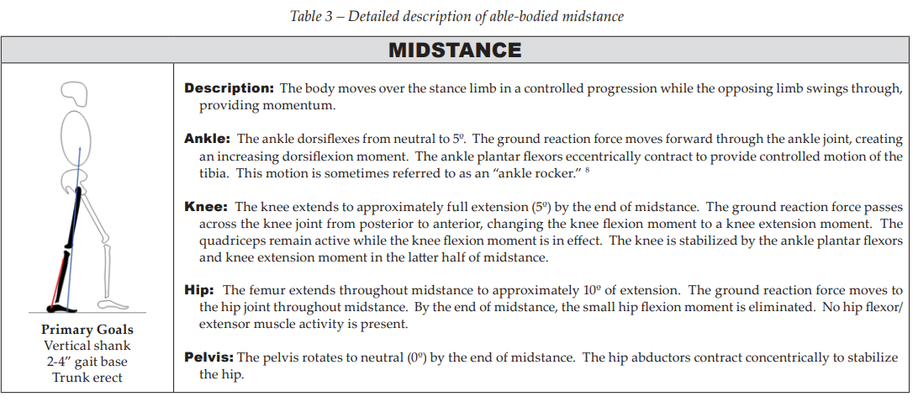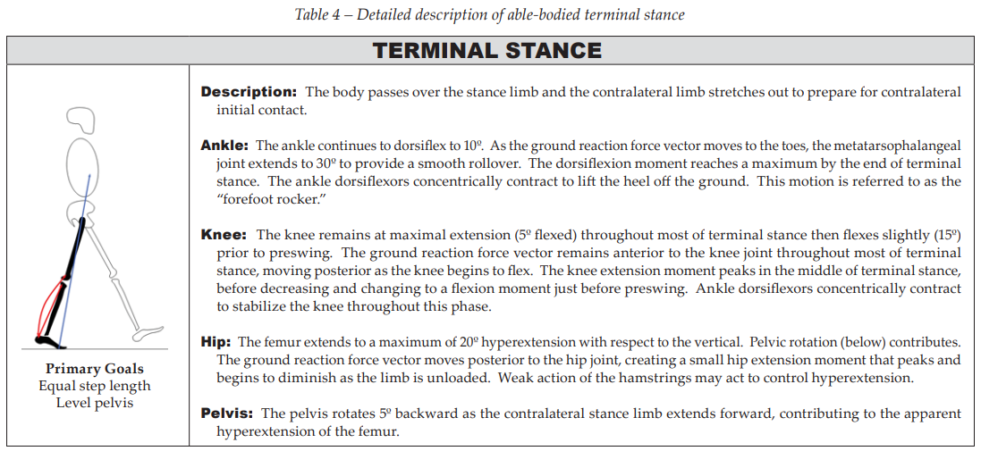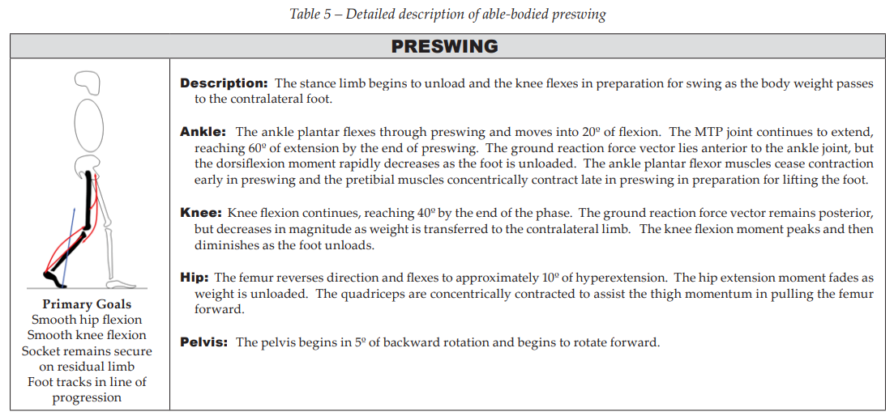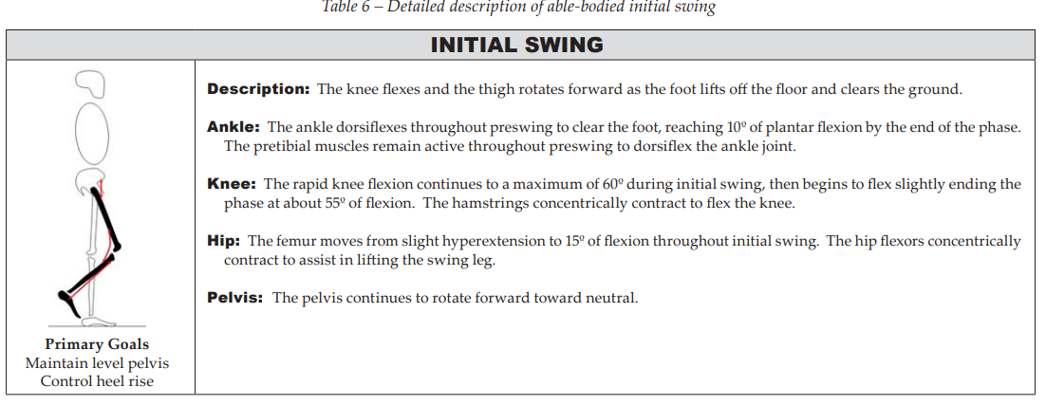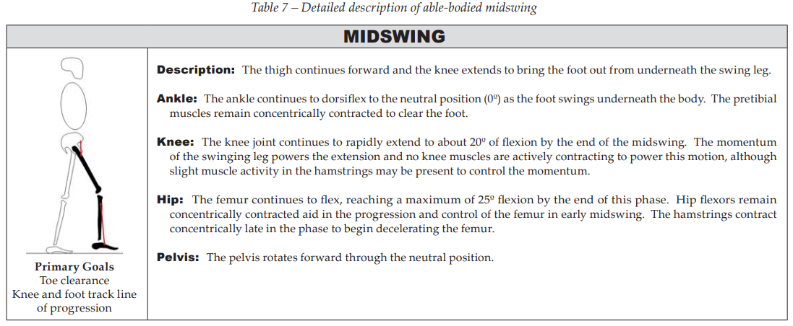
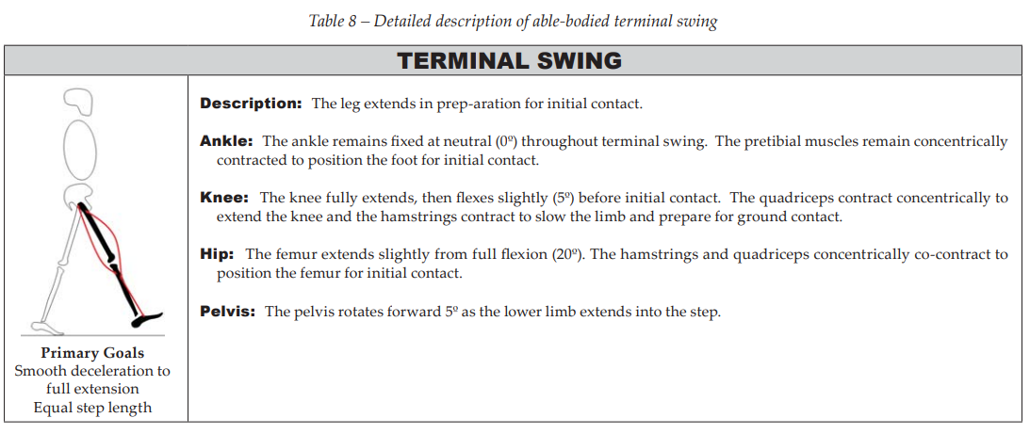

Додаток 2
Програма фізичної терапії для контрольної групи
1. Для зняття болю
Масаж кукси та носіння еластичного куксового носка, для мінімізації наявності набряку.
Дзеркальна терапія (уявні образи) – допомагає вирішити зорово-пропріоцептивну дизасоціацію в мозку, внаслідок якої зменшується інтенсивність фантомних болей. Пацієнт бачить відображення неушкодженої кінцівки через дзеркало, розташоване там, де мала б бути ампутована кінцівка. Поступово вводилися рухи непошкодженою ногою.
2. Вправи на зміцнення м’язів і розтяжку для підтримки та покращення рухливості суглобів. Розпочинають для основних груп м’язів верхньої и кінцівки, тулуба, м’язів кора, кінцівки, що залишилася, та контралатеральної кінцівки, щоб максимально функціонально використовувати протез і запобігти розвитку супутніх захворювань, таких як біль у попереку[42].
Функціональна сила основних груп м’язів зазвичай оцінюється мануальним м’язовим тестом, включаючи кінцівку, що залишилася, та тулуб[43].
Прогресивна програма силових вправ на опір для всіх кінцівок ⁽повинна включати: ротаторну манжету; розгиначі ліктя; тулуб; розгиначі стегна; аддуктори стегна; абдуктори стегна; абдомінальні м’язи; мускулатуру спини; розгиначі колінного суглоба; кінцівку, що залишилася, та контралатеральну кінцівку[44].
3. Вправи на баланс та координацію
Постуральна стабільність є важливою для виконання більшості повсякденних справ необхідних для самостійного життя[45].
Порушення ходи та рівноваги можуть збільшити ризик падінь, що є основною причиною випадкової смерті. Рівновага сидячи та стоячи викликає серйозну увагу при оцінюванні здатності пацієнта з ампутованими кінцівками утримувати центр ваги над площою опори, і її слід оцінювати протягом усього процесу реабілітації[46].
Втручання слід починати з простих завдань і переходити до більш складних тренувань динамічної рівноваги: балансу сидячи; зміни ваги сидячи; сидіння стояти; підтримка стоячи; перенесення ваги на м’яку поверхню; перенесення ваги на м’яч, що котиться під здоровою ногою; кроки; випади[46;47].
4. Повсякденна активність
Реабілітація повинна бути функціональною та інтегрованою у активності повсякденного життя, яка на думку фізичного терапевта відповідає фізичним можливостям пацієнта безпечно виконувати завдання. Слід заохочувати користувачів протезів почати займатися своїми хобі, спортом, соціальною діяльністю і знову керувати машиною[48].
Людині важливо залишатися максимально активною для запобігання погіршення стану та покращення функціональної здатності[49].

Додаток 2
Програма фізичної терапії для експериментальної групи
Статичні сідничні скорочення  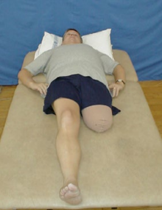 | Розтяжка згиначів стегна  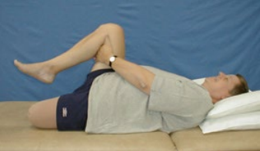 | Створення мосту  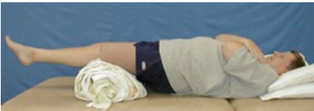
Згинання та розгинання стегна в положенні лежачи на боці  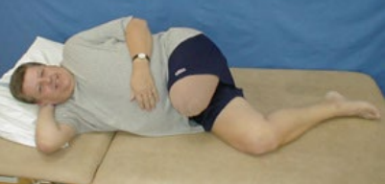 | Відведення стегна в положенні лежачи на боці  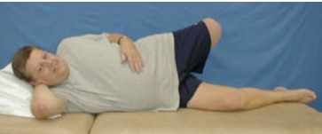 | Розгинання стегон у положенні лежачи  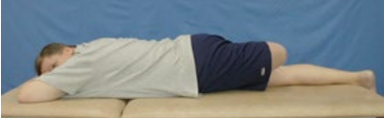
Приведення стегна з опором
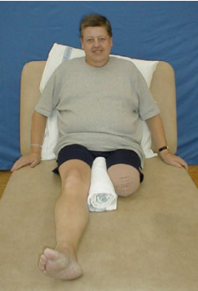

Часткове присідання  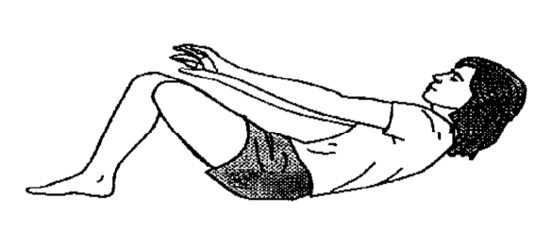 | Нахил тазу  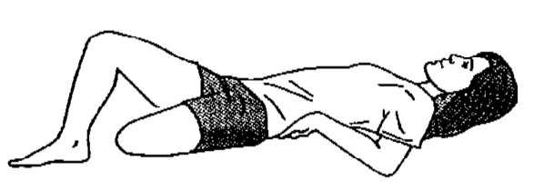
Альтернативна вправа для приведення стегна  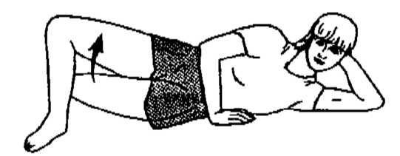 | Розведення  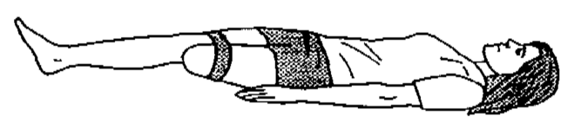
Розгинання стегна на спині  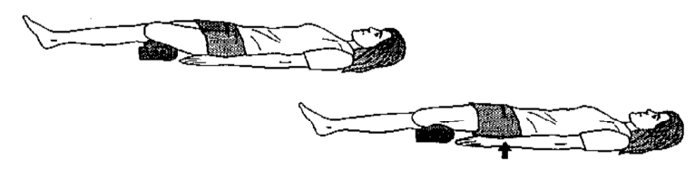 | Розтягнення аддуктора  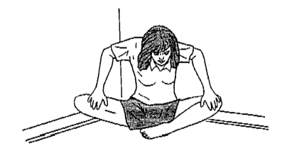
Розтяжка згиначів стегна  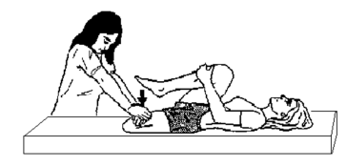 | Розтяжка підколінного сухожилля  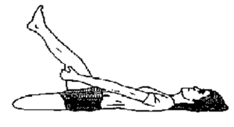

Додаток 3
Oswestry Disability Index
П.І.Б. Дата_

Будь ласка, прочитайте. Цей опитувальник призначений для того, щоб дати лікареві інформацію про те, наскільки Ваш біль в спині порушує Вашу діяльність в повсякденному житті. Будь ласка, дайте відповідь по кожному розділу. Для цього закресліть в кожному розділі тільки один кружечок навпроти найбільш підходящого для Вас затвердження.
Навіть якщо Ви вважаєте, що два твердження вірні по відношенню до Вас, виберіть все- таки тільки одне з них, найбільш точно описує Ваш стан
1 | 2
РОЗДІЛРОЗДІЛ 1. ІНТЕНСИВНІСТЬ БОЛЮ  О Я можу переносити біль без прийому болезаспокійливих ліків  О Біль сильний, але я справляюся з нею без болезаспокійливих ліків  О Болезаспокійливі ліки повністю позбавляють мене від болю  О Болезаспокійливі ліки помірно полегшують біль  О Болезаспокійливі ліки дуже слабо зменшують біль  О Болезаспокійливі ліки не діють на біль, і я не приймаю їх | РОЗДІЛ 6. СТОЯННЯ  О Я можу стояти як завгодно довго без посилення болю  О Я можу стояти як завгодно довго але це викликає посилення болю  О Біль заважає мені стояти довше 1 години  О Біль заважає мені стояти більше 30 хвилин  О Біль заважає мені стояти більше 10 хвилин  О Через біль я зовсім не можу стояти
РОЗДІЛ 2. САМООБСЛУГОВУВАННЯ  (УМИВАННЯ, Одягання та інш.)  О Самообслуговування не порушено і не викликає додаткової болю  О Самообслуговування не порушено, але викликає додаткову біль  О При самообслуговуванні через посилюється болю я дію уповільнено  О При самообслуговуванні я потребую деякої допомоги, проте більшість дій виконую самостійно  О Я потребую допомоги при виконанні більшості дій з самообслуговування  О Я не можу одягнутися, вмиваюся з великими труднощами і залишаюся в ліжку | РОЗДІЛ 7. СОН  О Сон у мене хороший, і біль не порушує його  О Міцно спати я можу тільки з допомогою таблеток  О Навіть прийнявши таблетки, я сплю менше 6 годин вночі  О Навіть прийнявши таблетки, я сплю менше 4 годин вночі  О Навіть прийнявши таблетки, я сплю менше 2 годин ночі
РОРОЗДІЛ 3. ПІДНІМАННЯ ПРЕДМЕТІВ  О Я можу піднімати важкі предмети без появи додаткової болю  О Я можу піднімати важкі предмети, але це підсилює біль  О Біль заважає мені піднімати важкі предмети, | РОЗДІЛ 8. СЕКСУАЛЬНЕ ЖИТТЯ  О Моє сексуальне життя нормальна і не викликає додаткової болю  О Моє сексуальне життя нормальна, але викликає посилення болю
Продовж. Додаток 2
1 | 2
але я можу підняти їх, якщо вони зручно розташовані, наприклад, на столі  О Біль заважає мені піднімати важкі предмети, але я можу піднімати предмети середньої тяжкості, якщо вони зручно розташовані  О Я можу піднімати тільки дуже легкі предмети  О Я не можу піднімати або утримувати ніякі предмети | О Моє сексуальне життя майже нормальна, але різко посилює болі  О Біль значно обмежує мою сексуальне життя  О Біль майже повністю перешкоджає сексуального життя  О Через біль сексуальне життя неможлива
РОЗДІЛ 4. ХОДЬБА  О Біль не заважає мені проходити будь-які відстані  О Біль заважає мені пройти більше 1 кілометра  О Біль заважає мені пройти більш ½ кілометра  О Біль заважає мені пройти більш ¼ кілометра  О Я можу ходити тільки за допомогою палиці або милиць  О В основному я лежу в ліжку і з працею добираюся до туалету | РОЗДРОЗДЛ 9. ГРОМАДСЬКА ЖИТТЯ  О Моя суспільне життя нормальна і не викликає посилення болю  О Моя суспільне життя нормальна, але викликає посилення болю  О Біль істотно не порушує мою товариств життя, але обмежує ті види діяльності, які вимагають великих витрат енергії (напр .: танці)  О Біль обмежує мою суспільне життя і через біль я часто не можу вийти з дому  О Біль обмежила мою суспільне життя
РОЗДІЛ 5. СИДІННЯ  О Я можу сидіти на будь-якому стільці як завгодно довго  О Я можу сидіти довго тільки на моєму улюбленому стільці  О Біль заважає мені сидіти довше 1 години О Біль заважає мені сидіти більше ½ години О Біль заважає мені сидіти довше 10 хвилин О Через біль я зовсім не можу сидіти | РОЗДІЛ 10. ПОЇЗДКИ  О Я можу їздити куди завгодно без посилення болю  О Я можу їздити куди завгодно, але це викликає посилення болю  О Біль сильний, але я в змозі їздити протягом 2 годин  О Біль заважає мені здійснювати поїздки більше 1 години  О Через біль я можу здійснювати лише найнеобхідніші поїздки тривалістю не більше 30 хвилин  О Біль заважає всім моїм поїздкам

